Сибирская язва - особо опасная зоонозная инфекционная болезнь млекопитающих животных

Инкубационный период
от нескольких часов до 20 суток.

Источник возбудителя
больные восприимчивые животные.
Факторы передачи возбудителя
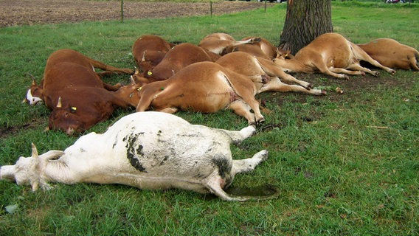
секреты и экскреты больных восприимчивых животных, трупы восприимчивых животных, продукты животного происхождения и продукты их переработки, а также другие объекты окружающей среды, контаминированные возбудителем, включая почву, являющуюся резервуаром возбудителя сибирской язвы.

Молниеносное течение:
внезапный падеж восприимчивого животного без проявления клинических признаков.

Острое и подострое течения:
повышение температуры тела до 41 - 42°С, сопровождающееся мышечной дрожью, учащением пульса и дыхания, беспокойством, угнетенным состоянием, отказом от корма, образованием на теле горячих припухлостей, отеками в области подгрудка, шеи, живота, а также коликами.
Летальный исход при остром течении на 2 - 3 сутки. Подострое течение длится 5 - 8 суток со дня проявления клинических признаков.

Хроническое течение:
исхудание больного восприимчивого животного, длится до 90 суток.
В состоянии агонии у животного отмечается выделение из естественных отверстий кровянистой пенистой жидкости.

Характерные патологоанатомические изменения:
быстрое разложение трупа, отсутствие трупного окоченения, несвернувшаяся кровь в сосудах, кровянистые истечения, припухлости на коже, увеличение селезенки с размягчением ее пульпы, студенисто-геморрагические инфильтраты в области гортани, трахеи, на языке, поражение миндалин, геморрагический лимфаденит.

Профилактика:
Вакцинация восприимчивых животных, за исключением диких восприимчивых животных, находящихся в состоянии естественной свободы, вакцинами против сибирской язвы.

Ввоз животных только с согласованием маршрутов перевозки или перегона животных с органами, осуществляющими федеральный государственный ветеринарный контроль (надзор)

Осуществление комплекса противоэпизоотических мероприятий в соответствии с Ветеринарными правилами Минсельхоза России от 23 сентября 2021 г. № 648.

